
天津市2015届高三第一次六校联考生物试卷
本试卷分为第Ⅰ卷（选择题）和第Ⅱ卷两部分共11页，共100分，考试时间90分钟。
第Ⅰ卷
注意事项：
每小题选出答案后，用2B铅笔将答题卡上对应题目的答案标号涂黑。如需改动，用橡皮擦干净后，再选涂其他答案标号。
本卷共45小题，1—30题每题1.5分，31--45每题1分，共60分。在每题给出的四个选项中，只有一项是最符合题目要求的。
1．下列关于细胞癌变的叙述，错误的是( )
A．癌细胞在条件适宜时可无限增殖
B．癌变前后，细胞的形态和结构有明显差别
C．病毒癌基因可整合到宿主基因组诱发癌变
D．原癌基因的主要功能是阻止细胞发生异常增殖
2．下列有关生命的物质基础和结构基础的阐述，不正确的是( )
A．C、H、O、N、P 是ATP、染色质、核苷酸共有的化学元素
B．线粒体、核糖体、染色体、叶绿体等结构中都含有DNA
C．糖蛋白、抗体、受体、限制性核酸内切酶都是具有识别作用的物质
D．脂质中的磷脂是构成细胞膜的重要物质，所有细胞都含有磷脂
3．某同学在做植物细胞质壁分离实验时，观察到紫色洋葱表皮细胞的中央液泡逐渐缩小，这说明( )
A．洋葱表皮细胞是活细胞
B．细胞液的溶质透出细胞
C．蔗糖溶液浓度小于细胞液浓度
D．细胞壁收缩导致中央液泡失水
4．关于核酸的叙述，正确的是( )
A．DNA聚合酶与DNA解旋酶作用的化学键相同
B．细胞分化的原因是核DNA遗传信息改变
C．细胞凋亡的根本原因是DNA的水解
D．细胞癌变后mRNA的种类和数量改变
5.ATP是细胞内的能量通货，下列关于ATP的说法中，正确的有几项（）
①参与ATP形成的化学元素包括C、H、O、N、P
②衣藻和黑藻细胞产生ATP的场所有细胞质基质、叶绿体和线粒体
③小麦根尖产生ATP的细胞器有线粒体、细胞质基质
④ATP在植物、动物和微生物体内来源相同
⑤ATP断裂了所有高能磷酸键之后可作为合成脱氧核糖核苷酸的基本单位之一
⑥人在饥饿时，细胞中ATP和ADP仍能达到动态平衡
A.2项 B.3项 C.4项 D5项.
6.下列说法中错误的是（）
A.当细胞内外存在浓度差时，细胞不一定会发生质壁分离或复原。
B.将刚萎蔫的菜叶放入清水中，菜叶细胞中的水分能够得到恢复需要消耗ATP
C.葡萄糖进入红细胞需要载体蛋白的帮助，但不消耗能量，属于协助扩散
D.大肠杆菌吸收K+属于主动运输，既消耗能量，又需要膜上的载体蛋白
7、下列所叙的过程与右图坐标曲线走势相符的是( )
A．人体肌细胞中ATP生成量随氧浓度变化的关系
B．酶所催化的化学反应速率随温度变化的关系
C．光合作用强度随光照强度变化的关系
D．酿酒过程中发酵液中酵母菌数量随时间的变化
8.下列关于人体细胞生命历程的说法，错误的是 ( )
A．细胞生长，核糖体的数量增加，物质交换速率提高
B．细胞分化，核遗传物质没有发生改变，但mRNA有变化
C．细胞癌变，细胞膜上的糖蛋白减少，多个基因发生突变
D．细胞凋亡，相关基因活动加强，有利于个体的生长发育
9.下列关于生物学实验的描述正确的是（）
A．观察DNA和RNA在细胞中分布的实验中，盐酸的作用可以改变细胞膜的通透性，同时使染色质
的DNA和蛋白质水解
B．观察洋葱根尖细胞有丝分裂时，在高倍镜的视野中可以看到一个细胞从分裂前期到中
期的变化
C．观察洋葱鳞片叶表皮细胞,在盖玻片一侧滴入清水,细胞吸水膨胀但不会破裂
D．取人口腔上皮细胞，用吡罗红甲基绿染液染色并制成临时装片，在高倍镜下可观察到蓝绿色的线
粒体
10. 右图为动物细胞分裂中某时期示意图,下列相关叙述正确的是（）
A. 甲在分裂前期倍增并移向细胞两极
B. 乙和丙在组成成分上差异很大
C. 该时期细胞中染色体数是体细胞染色体数的两倍
D. 该时期通过核孔进入细胞核的物质减少
11..某校生物兴趣小组以玉米为实验材料，研究不同条件下光合作用速率和呼吸作用速率，绘制了如甲、乙、丙、丁所示的四幅图。除哪幅图外，其余三幅图中“a”点都可以表示光合作用速率与呼吸作用速率相等（）
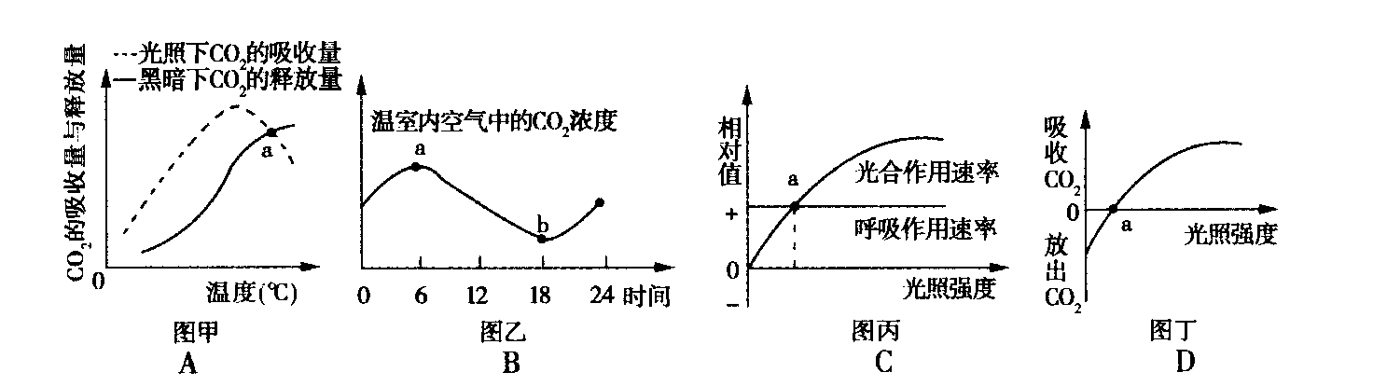

12.关于同一个个体中细胞有丝分裂和减数第一次分裂的叙述,正确是（ ）
A.两者前期染色体数目相同,染色体行为和DNA分子数目不同
B.两者中期染色体数目不同, 染色体行为和DNA分子数目相同
C.两者后期染色体数目和染色体行为不同,DNA分子数目相同
D.两者末期染色体数目和染色体行为相同,DNA分子数目不同
13.下列有关生物实验分析和操作的叙述正确的是（ ）
A.用高倍显微镜观察线粒体时用健那绿染色后，细胞不进行有氧呼吸，线粒体被染成蓝绿色
B.在常温条件下，溴麝香草酚蓝水溶液可与酒精作用成黄色
C.当渗透现象示意装置中长颈漏斗内液面不再升高时，漏斗内溶液的浓度等于烧杯内溶液的浓度
D.将正常奶粉样液2mL注入试管，再加入一定量的胰蛋白酶，然后加入1mL双缩脲试剂A液摇匀，再加入3～4滴双缩脲试剂B液摇匀,产生紫色反应
14．甲、乙分别为物质进出细胞的坐标图和模式图，丙图表示一种生物膜的亚显微结构，其中a和b为两种物质的运输方式，下列相关说法正确的是()
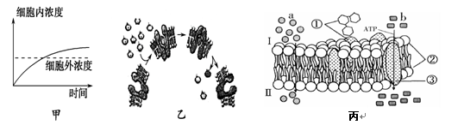A．图甲的物质运输方式不能体现了细胞膜的功能特性
B．婴幼儿肠道吸收乳汁中的免疫球蛋白可用图乙中的跨膜运输方式表示
C．不同物种的细胞中①、②的种类相同，而③的种类可能不同
D．若图丙示为小肠上皮细胞膜，则b可代表葡萄糖，由载体蛋白搬运进入细胞内
15.下图为人体某细胞所经历的生长发育各个阶段示意图，图中①～⑦为不同的细胞，a～c表示细胞所进行的生理过程。据图分析，下列叙述不正确的是（ ）
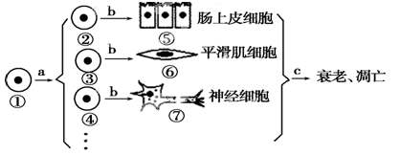
A．⑤⑥⑦的核基因相同，细胞内的蛋白质种类和数量不相同
B．b过程是一个持久性的变化过程
C．进入c过程后的细胞，细胞内酶活性降低，细胞体积和细胞核体积都增大
D．a过程染色体的数目变化要经历2n→4n→2n

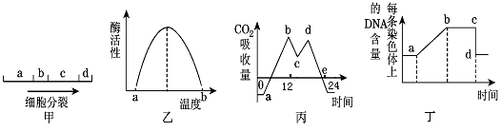
16、对下列四幅图的描述正确的是（ ）
①图甲中a阶段用X射线照射可诱发突变，b阶段用秋水仙素能抑制纺锤体形成
②图乙中的温度在b时酶分子结构未被破坏，但活性很低
③图丙中b和d点时光合作用强度等于呼吸作用
④图丁若是有丝分裂的过程中的变化曲线，则cd段着丝点分裂，姐妹染色单体分离
A．①②③ B．①④ C．②④ D．①③④
17．下列有关酶与ATP的叙述，不正确的是（ ）
A．蓝藻和绿藻都能进行光合作用，形成ATP，但形成的场所不同
B．酶之所以能加快化学反应的速率是因为它们能降低化学反应的活化能
C．若选择淀粉和淀粉酶探究酶的最适温度，检测时应选择斐林试剂
D．若人体静脉滴注ATP注射液来治疗心肌炎，则ATP到达心肌细胞内至少要穿越3层细胞膜
18.如图是某细胞的部分结构，下列有关叙述正确
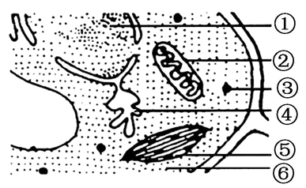
的是（ ）

A.结构②中的磷元素主要分布于DNA中
B.结构①、③、⑥中都含有RNA
C.结构②、④、⑤都具有双层膜
D.结构②、⑤的基质中都能产生ATP

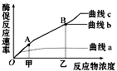
19．下图曲线b表示在最适温度、最适pH条件下,反应物浓度与酶促反应速率的关系。据图分析正确的是( )
A．酶量是限制曲线AB段酶促反应速率的主要因素
B．酶量减少后,图示酶促反应速率可用曲线a表示
C．升高温度后,图示酶促反应速率可用曲线c表示
D．减小pH,重复该实验,A、B点位置都不变
20．在水稻根尖成熟区表皮细胞中能正常完成的生理活动有（）项
①核DNA→核DNA ②合成RNA聚合酶③核糖核苷酸→mRNA④钾离子主动运输进入细胞⑤染色质→染色体⑥[H]+O₂→H₂O ⑦H₂O→[H]+O₂⑧渗透吸水
A．3项 B．4项 C．5项 D．6项[学
21．元素和化合物是细胞的物质基础，下列叙述正确的是（ ）
A.细胞中的微量元素如Fe、Mn、Cu、Ca等含量虽然很少，但不可缺少
B.磷脂和质粒中都含有的元素是C、H、O、N、P
C.具有生物催化作用的酶是由氨基酸或脱氧核苷酸组成的
D.染色体、ATP中含有的五碳糖都是核糖
22.下列有关组成生命物质的叙述正确的是（ ）
A．正是由于生物大分子中以碳元素的含量为最高，所以“没有碳就没有生命”
B．分解糖原比分解等量脂肪，释放的能量更多
C．DNA是所有生物的遗传物质，说明生物具有统一性
D．构成细胞膜的化学成分除蛋白质、磷脂外还有多糖、胆固醇等
23.下列叙述正确的是（ ）
A．乳酸菌、噬菌体等生物没有线粒体，只能进行厌氧呼吸
B．巨噬细胞摄取和处理抗原过程中要依赖膜的选择透过性
C．膜的基本骨架脂双层，两层并不是完全相同的
D．肌细胞的细胞膜上有协助甘油跨膜运输的载体
24. 下列关于细胞结构和功能的叙述，不正确的是（ ）
A．线粒体内膜和叶绿体类囊体膜上均含有酶，也可以形成ATP
B．洋葱表皮细胞、根尖分生区细胞并不都有细胞周期，但都时刻进行着物质的更新
C．植物根尖细胞中无叶绿体，故用根尖细胞不能培养出含叶绿体的植物体
D．植物细胞液泡内的液体又称细胞液，主要成分有水、无机盐、色素、糖类、蛋白质等
25.右图为生物膜简明结构模式图，a、b表示两种物质，下列叙述正确的是（ ）
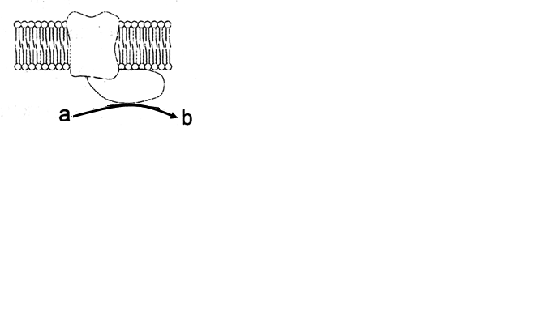
A．若该图表示细胞膜局部，则膜两侧还应分布着多糖
B．若b表示抗体，则该膜为核糖体膜局部
C．若该图表示内质网膜局部，则b可能是性激素
D．若a表示ADP，b表示ATP，则该膜可能为蓝藻叶绿体的类囊体
26．生物体的生长离不开细胞的增殖，下列与细胞增殖有关的说法中不正确的是( )
A．减数分裂中两两配对的染色体是同源染色体，同源染色体在有丝分裂过程中也存在
B．玉米体细胞中有10对染色体，经过减数分裂后，生殖细胞中染色体数目变为5对
C．幼龄个体的细胞增殖旺盛，但并不是所有的细胞都处于细胞周期中
D．不是所有增殖的细胞都与有丝分裂、减数分裂、无丝分裂有关
27．若观察到一个动物细胞中正处于染色体两两配对。你认为正确的判断是( )
A．这个细胞可能来自肝脏
B．此时细胞的染色体上含有染色单体
C．此时细胞中的染色体数和DNA分子数均为体细胞的二倍
D．染色单体的形成和染色单体变成染色体发生在同一个细胞中
28.下列有关动物胚胎移植的叙述中，错误的是（ ）
A．受孕母畜体内的早期胚胎能够移植
B．受体母畜必须处于与供体母畜同步发情的状态
C．超数排卵技术要使用一定的激素
D．试管婴儿的受精及胚胎发育过程在试管内完成
29．下列关于生物工程的相关知识，叙述正确的是 ( )
A．在基因工程操作中为了获得重组质粒，必须用相同的限制酶，露出黏性末端可以不相同
B．若要生产转基因抗病棉花，可将目的基因先导入到大肠杆菌中，再转入棉花细胞中
C．植物体细胞杂交，能克服远缘杂交不亲和的障碍，培育出的新品种一定不是单倍体
D．基因治疗主要是对具有缺陷的体细胞进行全面修复
30．利用细菌大量生产人类干扰素，下列叙述错误的是( )
A．用适当的酶对运载体与人类干扰素基因进行切割与黏合
B．用适当的化学物质处理受体细菌表面，将重组DNA导入受体细菌
C．通常通过检测目的基因产物来检测重组DNA是否已导入受体细菌
D．受体细菌内能合成人类干扰素说明目的基因完成了表达
31.某研究所的研究人员将生长激素基因通过质粒介导进入大肠杆菌细胞内，来表达产生生长激素。已知质粒中存在两个抗性基因：A是抗链霉素基因，B是抗氨苄青霉素基因，且目的基因要插入到基因B中，而大肠杆菌不带有任何抗性基因。下列叙述正确的是 ( )
A．导入大肠杆菌的质粒一定为重组质粒
B．RNA聚合酶是构建该重组质粒必需的工具酶
C．可用含氨苄青霉素的培养基检测大肠杆菌中是否导入了重组质粒
D．在含氨苄青霉素培养基中不能生长，但在含链霉素培养基中能生长的可能是符合生产要求的大肠
杆菌
32．用植物组织培养方法诱导离体的植物组织形成具有生根发芽能力的胚状体结构，若包裹上人造种皮，制成人工种子。其过程如下图所示。下列相关叙述，错误的是（）
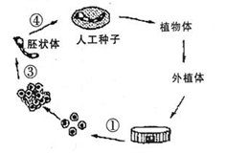
②

A．从植物体细胞到种苗形成的过程说明植物细胞具有全能性
B．进行②过程时，不需要用纤维素酶和果胶酶去掉植物细胞的细胞壁
C．再分化发生在④步骤，是愈伤组织重新分化成根或芽等器官的过程
D．需细胞分裂素和生长素的诱导，能刺激愈伤组织的形成
33、下列有关基因工程的叙述正确的是（ ）
A、DNA连接酶的作用是使互补的粘性末端之间发生碱基A与T，C与G之间的连接
B、基因工程中使用的运载体最常见是大肠杆菌
C、载体上的抗性基因有利于筛选含重组DNA的细胞并可促进目的基因的表达
D、基因工程造成的变异，实质上相当于人为的基因重组，但却产生了定向变异
34．下列有关生物工程的叙述正确的是( )
A.应用基因诊断技术，可检测受体细胞中的目的基因是否表达
B筛选产生抗体的杂交瘤细胞需要使用特定的选择性培养基
C.茎尖细胞具有很强的分裂能力，离体培养时不需要脱分化即可培养成完整的植株
D.将牛的体细胞核移植到去核卵细胞中，获得克隆牛是一种培育新品种的方式
35．继20世纪80年代以来，随着细胞学和分子生物学突飞发展，已广泛应用细胞工程获得新型生物或一定细胞产品，下列有关细胞工程的叙述不正确的是( )
A．同种动物，可通过细胞融合技术培育出新品种
B．细胞核移植、细胞培养属于细胞工程涉及的技术范围
C．植物的细胞工程采用的各项技术手段的理论基础是细胞的全能性
D．植物组织培养是将外植体置于包含植物生长和发育所需的全部营养成分的固体培养基上进行培养36．现代生物科技中，下列处理或操作正确的是( )
A．把目的基因导入鸡的受精卵，待培养成早期胚胎后再移植到母鸡体内
B．用人工薄膜包裹植物组织培养得到的愈伤组织，制备人工种子
C．在胚胎移植时，让供体母牛口服促性腺激素做超数排卵处理
D．将目的基因导入叶绿体DNA上，防止目的基因随花粉逃逸
37．下图是获得抗虫棉的技术流程示意图。卡那霉素抗性基因(kan^{r})常作为标记基因，只有含卡那霉素抗性基因的细胞才能在卡那霉素培养基上生长。下列叙述正确的是( )
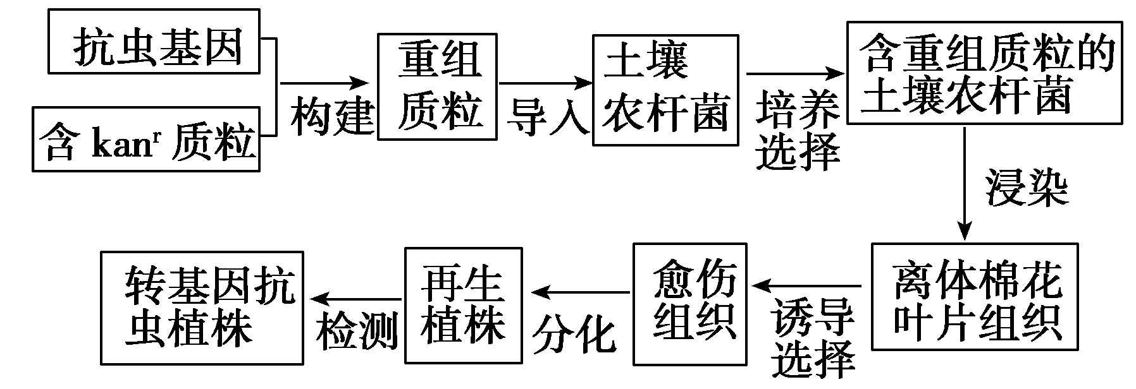
A．构建重组质粒过程中需要限制性核酸内切酶和DNA聚合酶
B．愈伤组织的分化产生了不同基因型的植株
C．卡那霉素抗性基因(kan^{r})中没有该过程所利用的限制性核酸内切酶的识别位点
D．抗虫棉有性生殖后代能保持抗虫性状的稳定遗传
38．下图示“番茄—马铃薯”杂种植株的培育过程, 其中①～⑤表示过程，字母表示细胞、组织或植株。下列说法正确的是( )
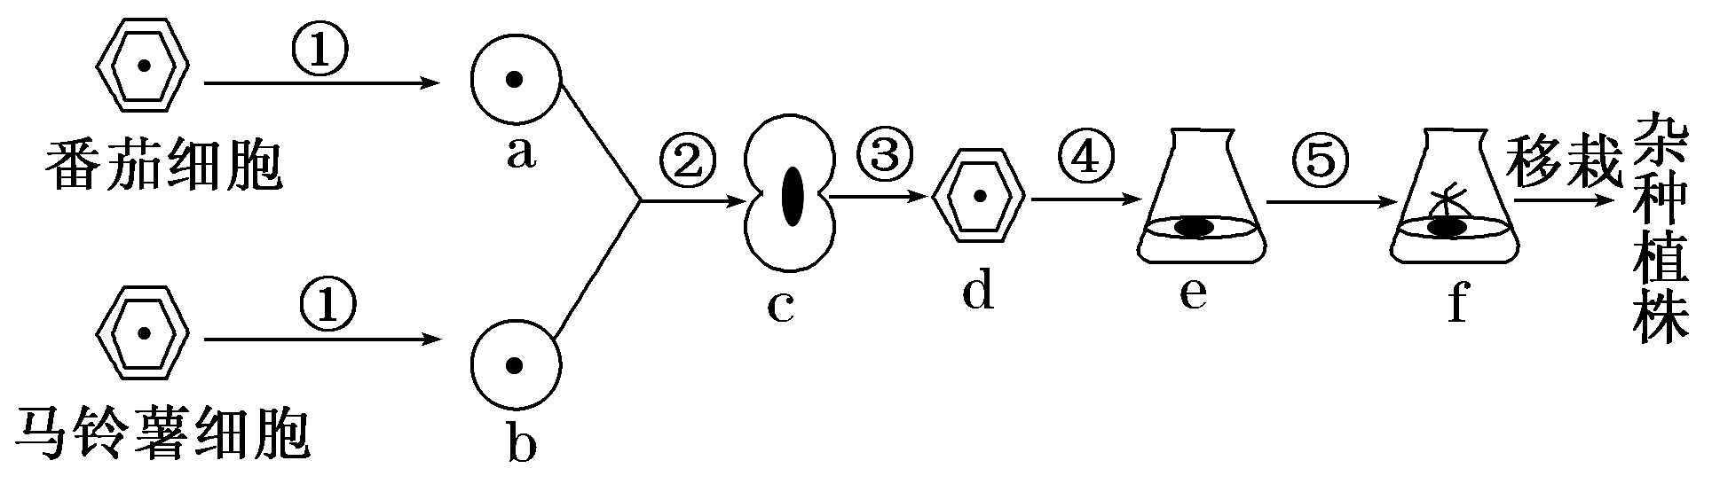

A．①表示低渗溶液中用酶解法处理植物细胞获得原生质体
B．e是一团有特定结构和功能的薄壁细胞
C．可根据质壁分离现象鉴别杂种细胞的细胞壁是否再生
D．植物体细胞杂交技术成功的标志产生含有细胞壁的杂种细胞
39．某实验室做了如图所示的实验研究，下列与实验相关的叙述正确的是( )
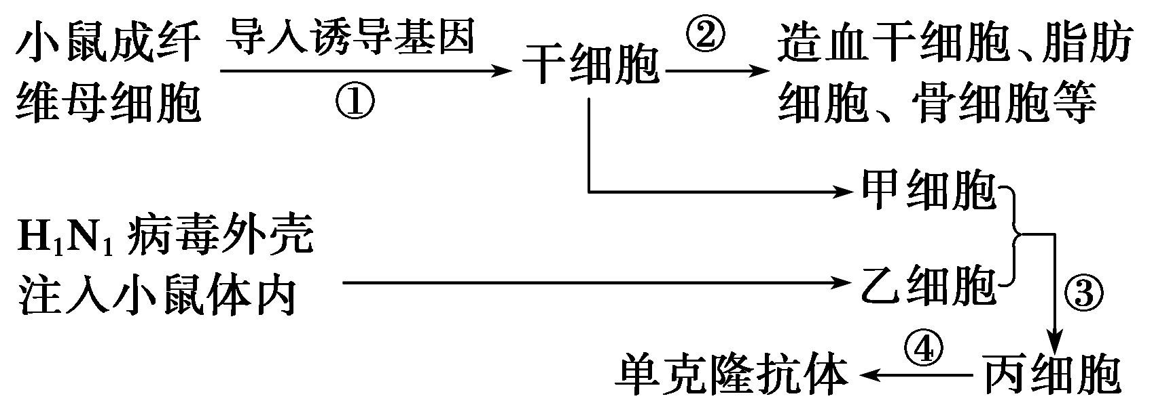

A．过程①导入的诱导基因使成纤维母细胞发生基因突变
B．丙细胞既能持续分裂，又能分泌单一的抗体
C．过程②属于动物细胞培养过程中的原代培养
D．过程③④所用的培养基中都含有聚乙二醇
40、关于受精过程的叙述错误的是( )
A．获能后的精子与卵子相遇后，释放顶体酶穿过透明带进入放射冠
B．透明带反应是防止多精入卵的第一道屏障
C．精子与卵黄膜相互融合，精子入卵
D．雄原核形成的同时，卵子完成减数第二次分裂
41．牛胚胎移植试验的主要流程如下，下列相关叙述正确的是( )
①供体超数排卵→②配种→③胚胎收集→④______→⑤胚胎移植→子代小牛。
A．①过程需要是注射有关激素，目的是获得更多的卵原细胞并完成减数分裂
B．③过程是以哺乳动物早期胚胎与子宫建立了组织上的联系为前提
C．④过程是“对胚胎进行质量检查”，可移植的胚胎应发育到囊胚或原肠胚
D．⑤过程成功率的高低主要决定于供、受体生理状况的一致性
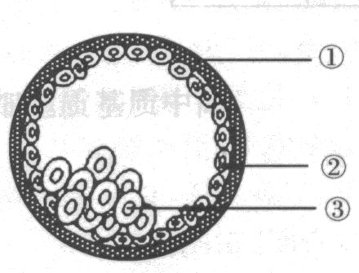
42．高等哺乳动物受精后不久，受精卵开始进行细胞分裂。经胚胎发育的全过程，下列有关叙述，错误的是（）
A．右图是胚胎发育过程中囊胚期示意图，①②③依次称之为透明带、
滋养层、内细胞团
B．高等哺乳动物胚胎发育经历的时期是受精卵→桑椹胚→囊胚期→原
肠胚期→幼体，其中最关键的时期是原肠胚期
C．进行胚胎分割时，可以选择此时期的胚胎进行
D．高等哺乳动物胚胎发育中的细胞分化开始于原肠胚期，终止于生命
结束
43．多聚酶链式反应（PCR）是一种体外迅速扩增DNA片段的技术。PCR过程一般经历下述三十多次循环：95℃下使模板DNA变性、解链→55℃下复性（引物与DNA模板链结合）→72℃下引物链延伸（形成新的脱氧核苷酸链）。下列有关PCR过程的叙述中不正确的是：( )
A．变性过程中破坏的是DNA分子内碱基对之间的氢键，也可利用解旋酶实现
B．延伸过程中需要DNA聚合酶、ATP、四种核糖核苷酸
C．复性过程中引物与DNA模板链的结合是依靠碱基互补配对原则完成
D．PCR与细胞内DNA复制相比所需要酶的最适温度较高
44、中科院动物所和福州大熊猫研究中心合作，通过将大熊猫的细胞核植人去核后的兔子卵细胞中，在世界上最早克隆出一批大熊猫早期胚胎，这表明我国的大熊猫人工繁殖研究再次走在世界前列。下列有关克隆大熊猫胚胎的叙述中，错误的是( )
A．在形成早期胚胎的过程中，依次经历了卵裂、囊胚、原肠胚等几个阶段
B．兔子卵细胞质的作用是激发大熊猫细胞核的全能性
C．克隆出的早期胚胎中，各细胞间具有相同的遗传信息
D．在形成早期胚胎的过程中，尚未出现细胞的分化
45、英国科学家维尔穆特首次用羊的体细胞（乳腺细胞）成功地培育出一只小母羊，取名“多利”，这一方法被称之为“克隆”，以下四项中与此方法在本质上最相近的是( )
A将兔的早期胚胎分割后，分别植入两只母兔的子宫内，并最终发育成两只一样的兔子
B将人的抗病毒基因嫁接到烟草DNA分子上，培育出具有抗病毒能力的烟草新品种
C将鼠骨髓瘤细胞与经过免疫的脾细胞融合成杂交瘤细胞
D将人的精子与卵细胞在体外受精，待受精卵在试管内发育到囊胚期时，再植入女性子宫内发育成“试
管婴儿”
第II卷
注意事项：
1.用黑色墨水的钢笔或签字笔将答案写在答题纸上。
2.本卷共5题，共40分。

46．（8分）某科研小组对黄瓜幼苗代谢问题进行了探究。右图一表示在适宜光照条件下黄瓜幼苗的一个细胞内发生的部分生理过程(用序号表示)。科研人员将长势一致、健壮的黄瓜幼苗随机均分为甲、乙、丙三组，分别置于人工气候室中，控制不同条件培养(其他条件适宜)。一段时间后，测得黄瓜幼苗叶片的叶绿素a、b含量及其他相关数据如下表。请回答下列问题：
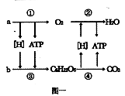
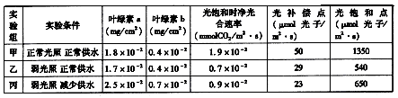

注：乙、丙两组的弱光照均为15％的正常光照；丙组减少供水为50％的正常供水
（1）图一中a代表的物质名称是____________。②过程进行的场所是_________。①过程产生的[H]用于③过程作用是_______________________。
（2）上表中甲、乙二组实验中的自变量是____________；为验证黄瓜幼苗叶片色素含量的变化情况，可用无水乙醇提取黄瓜幼苗叶片色素，然后利用________________(填试剂)分离所提取的色素。
（3）乙、丙两组黄瓜幼苗的光合作用强度较强的是___________，据上表可知，其内在原因之一是该组黄瓜幼苗叶片中的_________________。根据上述实验结果，当黄瓜幼苗处于冬春栽培季节，光照减弱，可适当_________，以提高其光合作用强度。
47．（9分）下面左图是植物细胞亚显微结构模式图，右图是植物叶肉细胞中光合作用和呼吸作用的物质变化示意简图，其中a、b表示物质，①～④表示生理过程。据图回答：
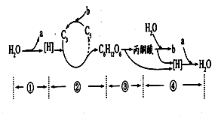
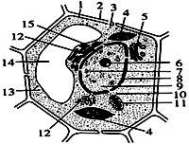

（1）有光的条件下，b进入细胞后，在左图（用左图中数字表示）中发生反应；
③过程发生在细胞的中。
( 2 )写出③④过程的总反应式
（3）在物质变化的同时，伴随着能量的变化,右图①～④生理过程中能产生ATP的是
（用右图中数字表示），能利用【H】的是（用右图中数字表示）
（4）DNA聚合酶在[ ]_________中合成，该酶从合成到发挥作用需要穿过______层膜。
（5）物质通过细胞膜与膜的流动性有密切关系，为了探究温度对膜的流动性的影响，有人做了下述实验：分别用红色和绿色荧光剂标记人和小鼠细胞膜上的蛋白质，然后让两个细胞在37℃条件下融合并培养，40分钟后，融合的细胞膜上红色和绿色均匀相间分布。
①有同学认为该实验不够严密，其原因是；
②你认为该如何改进，请写出你的改进思路__。

48、（8分）随着生物科技的不断发展，人们可以获得很多非常需要的生物新品种或新产品。请据图回答下列问题：
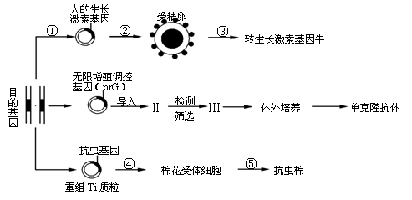

（1）在培育转生长激素基因牛过程中，②过程常用的方法是_______，早期的基因工程都用原核细胞作为受体细胞的原因是。（至少2点）
（2）转生长激素基因牛可通过分泌的乳汁来生产人生长激素，在基因表达载体中，人生长激素基因的首端必须含有____，其作用是能够被识别并结合从而启动转录。
（3）prG能激发细胞不断分裂，通过基因工程导入该调控基因来制备单克隆抗体可能是
______细胞，Ⅲ代表的细胞具有_______的特点。
（4）在抗虫棉培育过程中，④过程中的受体细胞如果采用愈伤组织细胞，与采用叶肉细胞相比较，其优点是__。⑤过程培养基中需要加入一定的营养和。

49．（8分）在培育转基因植物的研究中，卡那霉素抗性基因（kan）常作为标记基因，只有含卡那霉素抗性基因的细胞才能在卡那霉素培养基上生长。下图为获得抗虫棉的技术流程。请据图回答：
(1)A过程需要的酶有__________________。
D
A
B
E
C

D
B
⑵要把重组质粒导入土壤农杆菌，首先必须用 处理土壤农杆菌，使土壤农杆菌转变为 态；将 在缓冲液中混合培养完成转化过程。
⑶含有重组质粒的土壤农杆菌侵染离体棉花叶片组织后，将离体棉花叶片组织培养成再生植株要经过[C] 和[E] 。如要确保再生植株中含有抗虫基因，可在C过程的培养基中加入 。
⑷如想利用分子杂交技术检测再生植株中的抗虫基因是否转录，应该用放射性同位素标记的目的基因作为探针与__________杂交。
50．（7分）下图表示利用基因工程培育抗虫棉的过程，请据图回答下列有关问题：
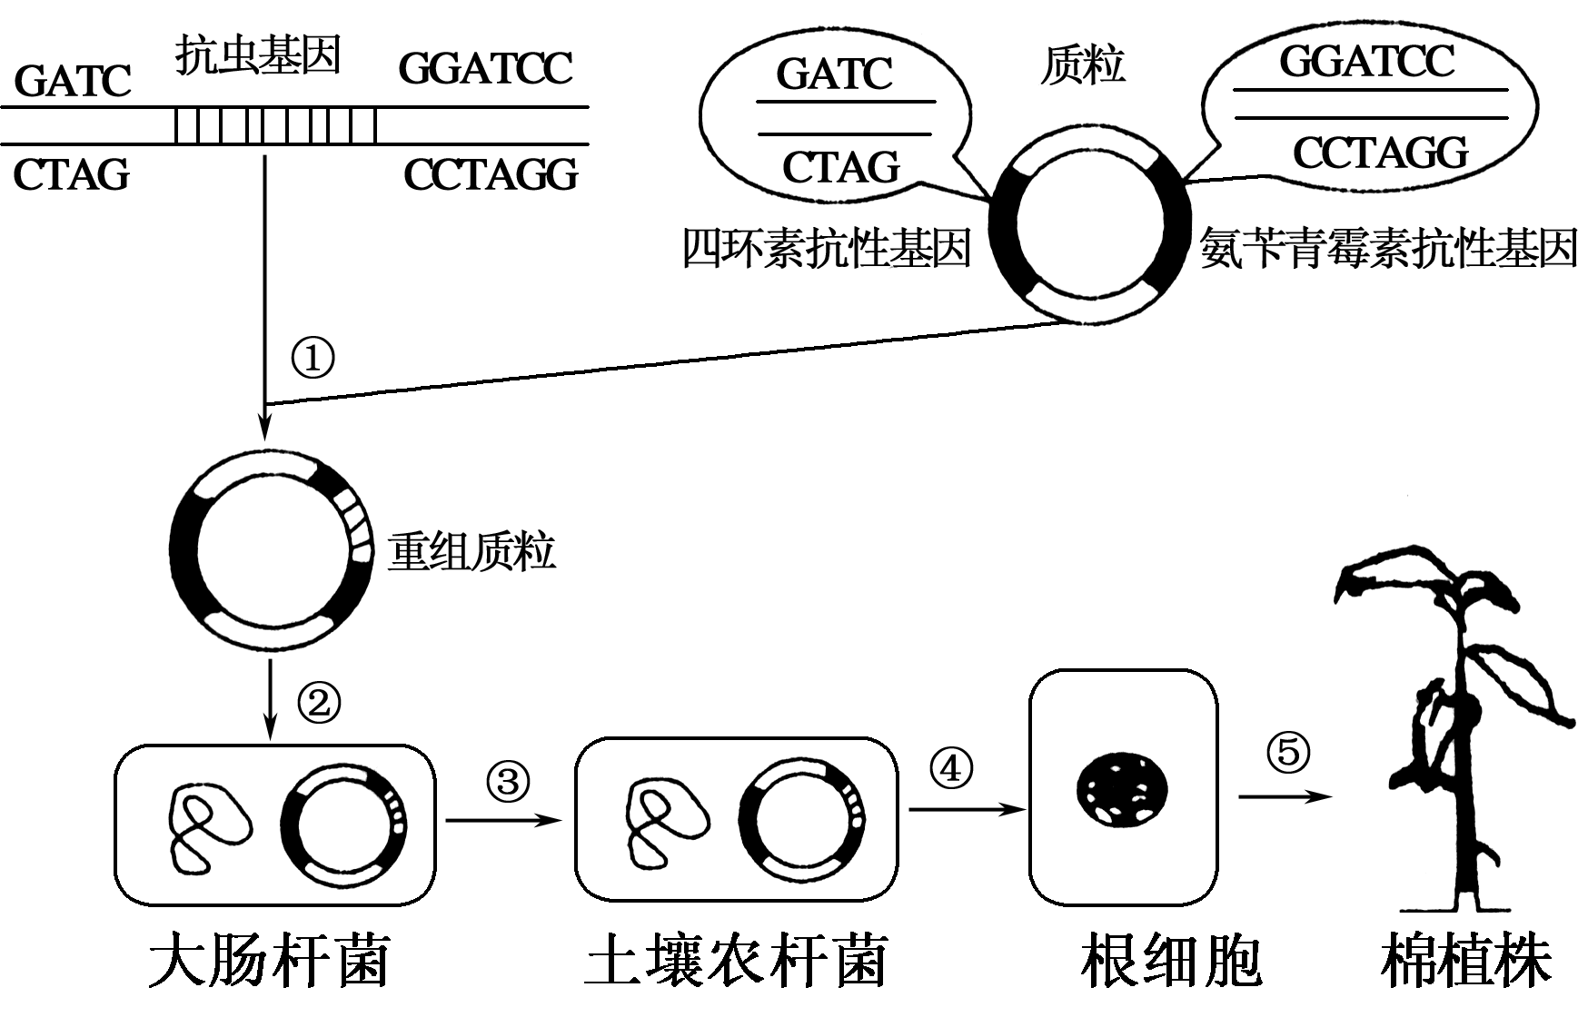
(1)若限制酶Ⅰ的识别序列和切点是—↓GATC—，限制酶Ⅱ的识别序列和切点是—G↓GATCC—，那么在①过程中，应用限制酶________切割质粒，用限制酶________切割抗虫基因。①过程在________(体内/体外)进行。
(2)将通过②过程得到的大肠杆菌涂布在含有________的培养基上，能够生长说明已导入了普通质粒或重组质粒，反之则说明没有导入，重组质粒导入大肠杆菌的目的是________。
(3)⑤过程所用技术称为________，从遗传学角度来看，根本原因是根细胞具有________。
【答 案】
1 | 2 | 3 | 4 | 5 | 6 | 7 | 8 | 9 | 10 | 11 | 12 | 13 | 14 | 15 | 16 | 17 | 18 | 19 | 20
D | B | A | D | B | B | A | A | C | B | A | C | D | D | C | B | C | B | B | C
21 | 22 | 23 | 24 | 25 | 26 | 27 | 28 | 29 | 30 | 31 | 32 | 33 | 34 | 35 | 36 | 37 | 38 | 39 | 40
B | D | C | C | C | B | B | D | C | C | D | C | D | B | A | D | C | C | B | A
41 | 42 | 43 | 44 | 45
D | D | B | D | A
46（1）H₂O 线粒体（内膜） 将三碳化合物还原为糖类（有机物）
（2）光照强度（正常光照、弱光照） 层析液
（3）丙组 叶绿素a、b含量较多 减少供水

47.（1）4 细胞质基质（答基质不给分）
酶
（2） C6H12O6+6H2O+6O2→6CO2+12H2O+大量能量（不写酶、用=、不写能量、没配平都不给分）
（3）①③④； ②④；
（4）[ 13 ]核糖体 0
（5） 缺少对照实验 设置不同温度的对照组

48．（1） 显微注射法 繁殖快，多为单细胞，遗传物质相对较少等（任答2点给1分）
（2）（乳腺蛋白基因的）启动子 ； RNA聚合酶
（3） 浆 （答效应B给分） 既能无限增殖又能产生特定抗体
（4） 全能性高（答分裂分化潜能高给分）植物激素 （或生长素和细胞分裂素，少答不给分）

49.⑴ (同一种)限制酶、DNA连接酶(缺一不可)
⑵Ca²⁺ 感受 将重组质粒和感受态（农杆菌）细胞(答一个不给分)
⑶脱分化 再分化卡那霉素
⑷mRNA

50. (1)ⅡⅠ体外
（2）四环素大量复制目的基因
（3）植物组织培养含有本物种全部基因（全能性）

版权所有：高考资源网(www.ks5u.com)

